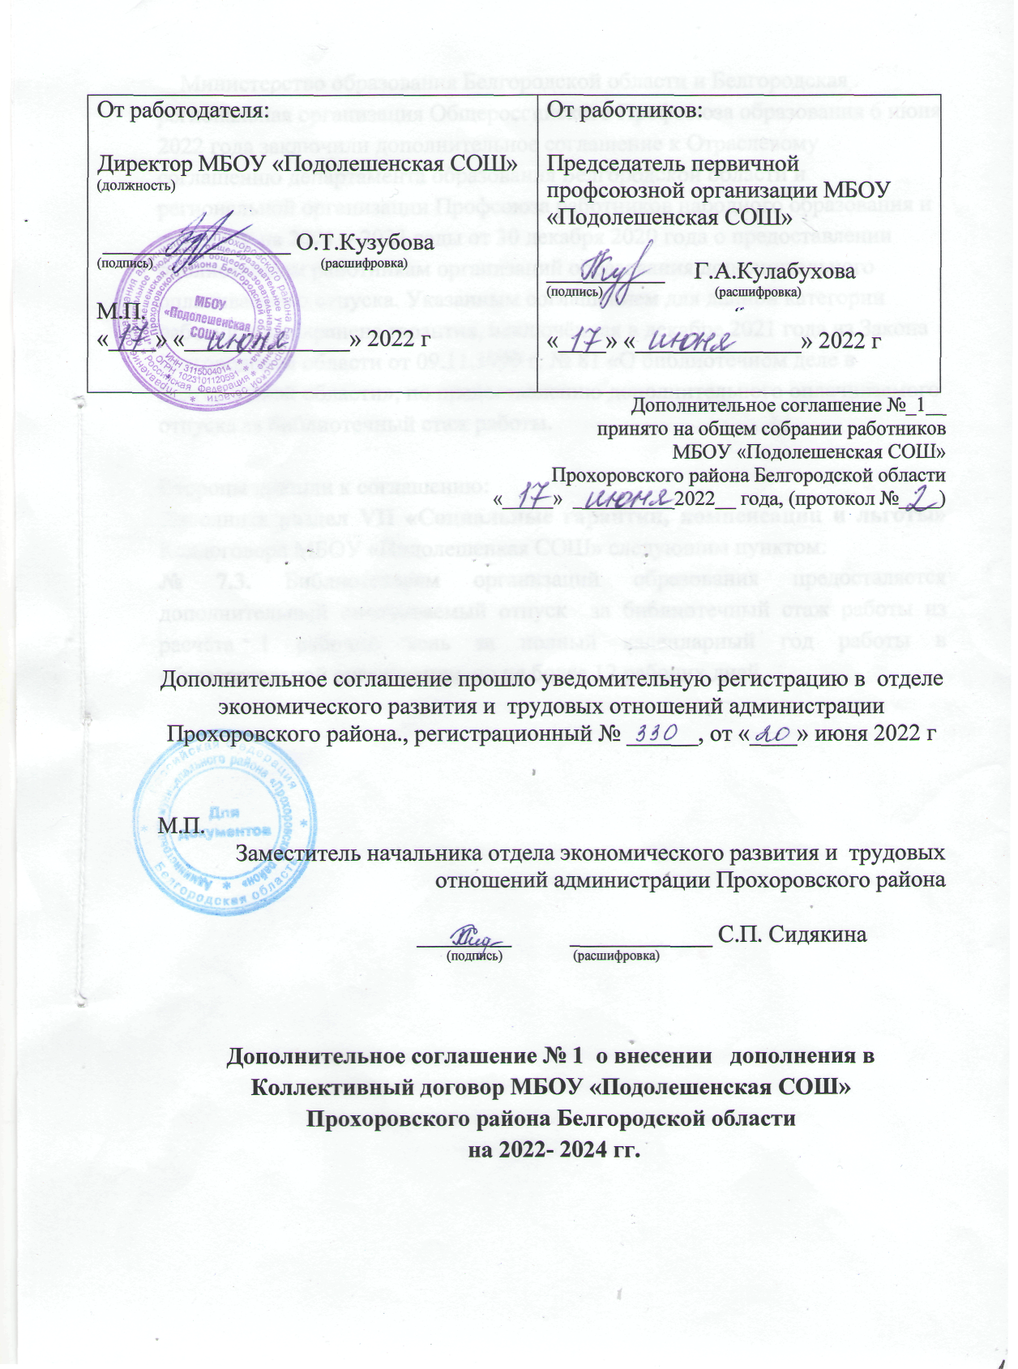

Министерство образования Белгородской области и Белгородская региональная организация Общероссийского Профсоюза образования 6 июня 2022 года заключили дополнительное соглашение к Отраслевому соглашению департамента образования Белгородской области и региональной организации Профсоюза работников народного образования и науки РФ на 2021 – 2023 годы от 30 декабря 2020 года о предоставлении библиотечным работникам организаций образования дополнительного оплачиваемого отпуска. Указанным соглашением для данной категории работников сохранена гарантия, исключённая в декабре 2021 года из Закона Белгородской области от 09.11.1999 г. № 81 «О библиотечном деле в Белгородской области», по предоставлению дополнительного оплачиваемого отпуска за библиотечный стаж работы.

Стороны пришли к соглашению:
Дополнить раздел VII «Социальные гарантии, компенсации и льготы» Колдоговора МБОУ «Подолешенкая СОШ» следующим пунктом:
№ 7.3. Библиотекарям организаций образования предосталяется дополнительный оплачиваемый отпуск за библиотечный стаж работы из расчёта 1 рабочий день за полный календарный год работы в образовательной организации, но не более 12 рабочих дней.

